Nieuwsbrief Rekenen
Getal & Ruimte Junior – Groep 6 Blok 6

Deze maand leert uw kind:
- Rekenen met voorrangsregels
- Rekenen met maten voor inhoud en gewicht
- Rekenen met verhoudingen

In de klas komt aan de orde:
- Kinderen leren de volgorde van bewerkingen met onderstaande regels. De regel ‘Meneer Van Dalen Wacht Op Antwoord’ wordt niet meer gebruikt.
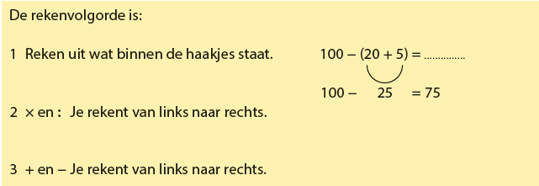
- Kinderen leren rekenen met inhoud en gewicht aan de hand van het metriek stelsel. Ook leren ze de referentiematen.
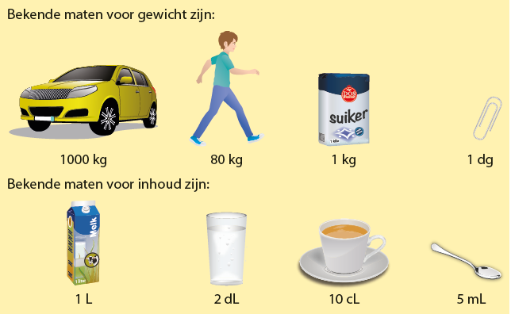
- Kinderen leren werken met verhoudingen aan de hand van afbeeldingen. Daarna leren ze de verhouding in een tabel te zetten en daarmee te rekenen.
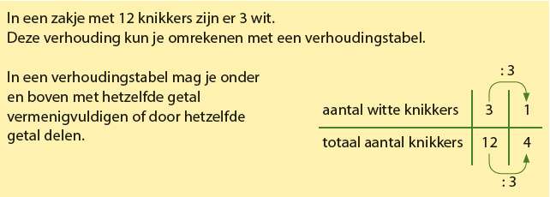

Tips voor thuis:
- Oefen met maten voor inhoud door samen met uw kind te koken of te bakken.
- Bespreek verhoudingen door situaties te bedenken waar een verhouding bij zou kunnen horen. Bijvoorbeeld 2 op de 3 kinderen in ons gezin is een jongen of 3 op de 10 huizen in onze straat is wit.
- Oefen met verhoudingen door een recept voor 4 personen om te rekenen naar een recept voor 2 personen (of 8 personen of 6 personen).

